Белорусский государственный технологический университет
Факультет информационных технологий
Кафедра программной инженерии

Лабораторная работа 8
По дисциплине «Операционные системы»
На тему «Управление памятью»

Выполнил:
Студентка 3 курса 9 группы
Бондарик Никита Дмитриевич
Преподаватель: Савельева М.Г.

Минск, 2025

Введение
Цель работы: Получение практических навыков в работе с виртуальным адресным пространством в OC Windows и Linux.
Постановка задачи:
- Требуется разработать несколько консольных приложений для ОС Windows и Linux, демонстрирующих работу с механизмами управления памятью процессов, включая размещение глобальных, локальных и статических переменных в различных секциях исполняемого файла, резервирование и коммит виртуальной памяти, создание и использование пользовательских куч, заполнение выделенных областей данными и освобождение памяти.
- На платформе Windows необходимо реализовать приложение Lab-08a для анализа размещения переменных и функций в секциях .text, .data, .bss, .rdata с использованием WinAPI (GetModuleHandle, VirtualQuery, HeapWalk), приложение Lab-08b для резервирования и коммита виртуальной памяти через VirtualAlloc, изменения защиты страниц через VirtualProtect, освобождения памяти через VirtualFree, с наблюдением состояния через VMMap и RAMMap и приложение Lab-08c для создания пользовательской кучи (HeapCreate), выделения и освобождения блоков (HeapAlloc, HeapFree), заполнения массивов и анализа структуры кучи через HeapInfo.
- На платформе Linux требуется реализовать аналогичные приложения с использованием POSIX API. Lab-08a для определения адресов переменных и функций, сопоставления их с секциями ELF-файла через утилиты pmap и objdump, Lab-08b для резервирования и управления виртуальной памятью через mmap, изменения защиты страниц через mprotect, освобождения памяти через munmap, наблюдения состояния через pmap -X и Lab-08c для выделения блоков памяти через malloc, заполнения массивов, освобождения через free, анализ состояния кучи через pmap.
Используемые инструменты:
- WSL
- Командная оболочка cmd
- VMMap
- RAMMap
- gсс
- Visual Studio
- Утилиты pmap, objdump

Уровень 4-5 на Windows
Приложение Lab-08a:
Разработайте консольное приложение Lab-08a в котором создайте следующее:
- Любую функцию;
- Глобальные инициализированную и неинициализированную переменные;
- Глобальные статические инициализированную и неинициализированную переменные;
- Локальные инициализированную и неинициализированную переменные;
- Локальные статические инициализированную и неинициализированную переменные;
- Объявите функцию main cо стандартными аргументами argc и argv.
Приложение должно выводить на консоль адреса всех объявленных переменных и функций, а также адреса переменных argc и argv и перейти в режим ожидания ввода символа на консоль.
С помощью утилиты VMMap найти секции памяти, в которых расположены все эти переменны и функции и заполнить таблицу
Примечание! Утилита VMMap поддерживает работу через консоль с выводом структуры памяти процесса в файл. Структура вызова для этого (параметр -64 только в случае, если у вас x64 приложение):
vmmap [-64] -p <PID> <output file>
Для начала создаем консольное приложение и записываем туда код, который представлен в листинге 1.1.
#include <windows.h>
#include <stdio.h>
#include <locale.h>
// -------- Global variables -------
// Global initialized variable (.data)
int g_init = 42;

// Global uninitialized variable (.bss)
int g_uninit;

// Global static initialized variable (.data)
static int g_static_init = 7;
static int g_static_uninit;

// Global constant string (.rdata)
const char* g_const_str = "Hello, sections!";
int add(int a, int b) {
return a + b;
}

// Print label and address
void print_addr(const char* label, void* ptr) {
printf("%-45s | address: %p\n", label, ptr);
}

int main(int argc, char* argv[]) {
setlocale(LC_ALL, "C");

// Base address of the program
HMODULE hModule = GetModuleHandleA(NULL);
printf("Program base address (Lab-08a.exe): %p\n\n", hModule);

// Local variables (stack)
int local_init = 123;
int local_uninit;
local_uninit = 0;

// Local static variables
static int local_static_init = 555;
static int local_static_uninit;

// Function address (.text)
void* fn_add_addr = (void*)&add;

printf("Addresses of variables and functions:\n");

print_addr("Global initialized variable (g_init)", &g_init);
print_addr("Global uninitialized variable (g_uninit)", &g_uninit);
print_addr("Global static initialized variable", &g_static_init);
print_addr("Global static uninitialized variable", &g_static_uninit);
print_addr("Global constant pointer (g_const_str)", (void*)&g_const_str);

print_addr("Local initialized variable", &local_init);
print_addr("Local uninitialized variable", &local_uninit);
print_addr("Local static initialized variable", &local_static_init);
print_addr("Local static uninitialized variable", &local_static_uninit);

print_addr("Function argument argc (stack)", &argc);
print_addr("Function argument argv (pointer)", &argv);

if (argc > 0 && argv) {
print_addr("argv[0] (path to executable)", argv[0]);
}

printf("%-45s | address: %p\n", "Function add (.text section)", fn_add_addr);
printf("%-45s | address: %p\n", "g_const_str data (first character)", (const void*)g_const_str);

printf("\nPress Enter to exit...\n");
getchar();

return 0;
}
Листинг 1.1 – Код приложения Lab-08a
После чего запускаем приложение. Результат работы приложения представлен на рисунке 1.1.
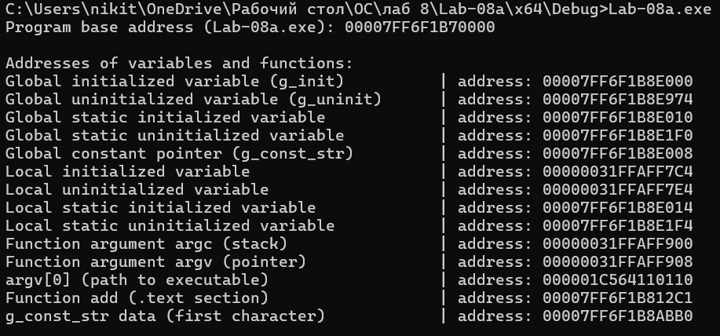
Рисунок 1.1 – Результат приложения Lab_08a
До нажатия клавиши и завершения работы приложения заходим в утилиту VMMap, что представлено на рисунке 1.2.
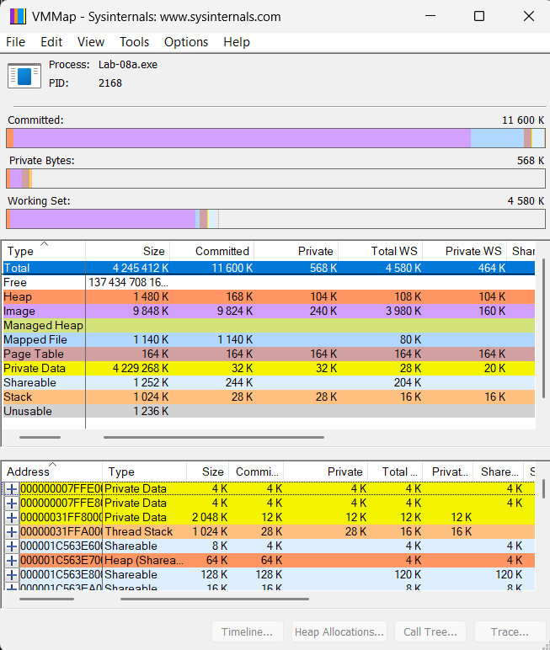
Рисунок 1.2 – Утилита VMMap
Необходимо в нашей утилите найти информацию, чтобы заполнить таблицу 1.1. Для этого в консоли выполняем команду «vmmap -64 -p 2168 vmmap_output.txt». После чего у нас генерируется файл vmmap_output.txt, в котором мы и будем искать всю необходимую информацию и заполнять ей таблицу 1.1.
Таблица 1.1 – Секции переменных
Вид переменной | Адрес | Название секции*
g_init | 00945000 | .data
g_uninit | 009465E8 | .bss
g_static_init | 0095501C | .data
g_static_uninit | 00955C47 | .bss
g_const_str | 00956004 | .data (указатель), строка в .rdata
local_init | 0135FC46 | Stack (Thread Stack)
local_uninit | 0135FC43 | Stack (Thread Stack)
local_static_init | 00955038 | .data
local_static_uninit | 00955C4C | .bss
Аргумент argc | 0135FC68 | Stack (Thread Stack)
Аргумент argv (указатель на массив) | 0136FC6C | Stack (Thread Stack)
argv[0] (строка пути к exe) | 0X7FFD3A4B2C10 | Строка в .rdata
Функция add | 00921000 | .text
*g_const_str (адрес первой буквы строки) | 00943006 | .rdata
Приложение Lab-08b:
Разработайте консольное приложение Lab-08b в котором реализуйте код, который делится на следующие этапы:
- Зарезервировать виртуальной памяти процесса на 256 страниц (размер страницы определить через вызов соответствующей функции) и вывести адрес области памяти на консоль;
- Для второй половины (128 страниц) зарезервированной области выделить физическую память;
- Заполнить данную половину памяти последовательностью целых чисел начиная от 0 с шагом 1;
- Изменить атрибуты защиты страниц памяти на «только для чтения»;
- Освободить выделенную физическую память для 128 виртуальных страниц;
- Освободить 256 страниц виртуальной памяти.
После каждого этапа программа должна ожидать ввода в консоль. В это время требуется найти в программе VMMap выделенную область виртуальной памяти и изучить её характеристики. Также на этапах 1, 2, 3 и 5 в программе RAMMap проверить выделены ли физические страницы памяти.
В программе RAMMap выполняется это на вкладке «Physical Pages», а также используя фильтр внизу окна по значению «Process».
Создаем консольное приложение и записываем туда код, который представлен в листинге 1.2.
#include <windows.h>
#include <windows.h>
#include <stdio.h>
#include <locale.h>

int main() {
setlocale(LC_ALL, "C");

// 1. Get system page size
SYSTEM_INFO si;
GetSystemInfo(&si);
DWORD pageSize = si.dwPageSize;
printf("Page size: %lu bytes\n", (unsigned long)pageSize);

// 2. Reserve 256 pages of virtual memory
SIZE_T reserveSize = 256 * pageSize;
LPVOID baseAddr = VirtualAlloc(NULL, reserveSize, MEM_RESERVE, PAGE_NOACCESS);
if (!baseAddr) {
printf("Memory reserve failed\n");
return 1;
}
printf("256 pages reserved at address: %p\n", baseAddr);
system("pause"); // Step 1: check VMMap and RAMMap

// 3. Commit physical memory for the second half (128 pages)
LPVOID commitAddr = (LPBYTE)baseAddr + (128 * pageSize);
LPVOID committed = VirtualAlloc(commitAddr, 128 * pageSize, MEM_COMMIT, PAGE_READWRITE);
if (!committed) {
printf("Memory commit failed\n");
VirtualFree(baseAddr, 0, MEM_RELEASE);
return 1;
}
printf("Physical memory committed for second half at: %p\n", committed);
system("pause"); // Step 2: check VMMap and RAMMap

// 4. Fill the second half with numbers
int* arr = (int*)committed;
SIZE_T count = (128 * pageSize) / sizeof(int);
for (SIZE_T i = 0; i < count; i++) {
arr[i] = (int)i;
}
printf("Filled %llu integers\n", (unsigned long long)count);
system("pause"); // Step 3: check VMMap and RAMMap

// 5. Change memory protection to read-only
DWORD oldProtect;
if (!VirtualProtect(committed, 128 * pageSize, PAGE_READONLY, &oldProtect)) {
printf("Failed to change memory protection\n");
}
else {
printf("Memory protection changed to READ ONLY\n");
}
system("pause"); // Step 4: check VMMap
if (!VirtualFree(committed, 128 * pageSize, MEM_DECOMMIT)) {
printf("Failed to free physical memory\n");
}
else {
printf("Physical memory decommitted\n");
}
system("pause"); // Step 5: check VMMap and RAMMap

// 7. Release entire virtual memory region (256 pages)
if (!VirtualFree(baseAddr, 0, MEM_RELEASE)) {
printf("Failed to release virtual memory\n");
}
else {
printf("Virtual memory released\n");
}
system("pause"); // Step 6: check VMMap
return 0;
}
Листинг 1.2 – Код приложения Lab-08b
После этого запускаем наше приложение и после каждого этапа проверяем данные в утилитах. Информация после резервации 256 страниц представлена на рисунке 1.3. Мы видим, что в VMMap у нас появился новый блок памяти с типом Private Data, а в RAMMap физическая память выделена еще не была и поэтому утилита пустая и мы ее не добавили на рисунок.
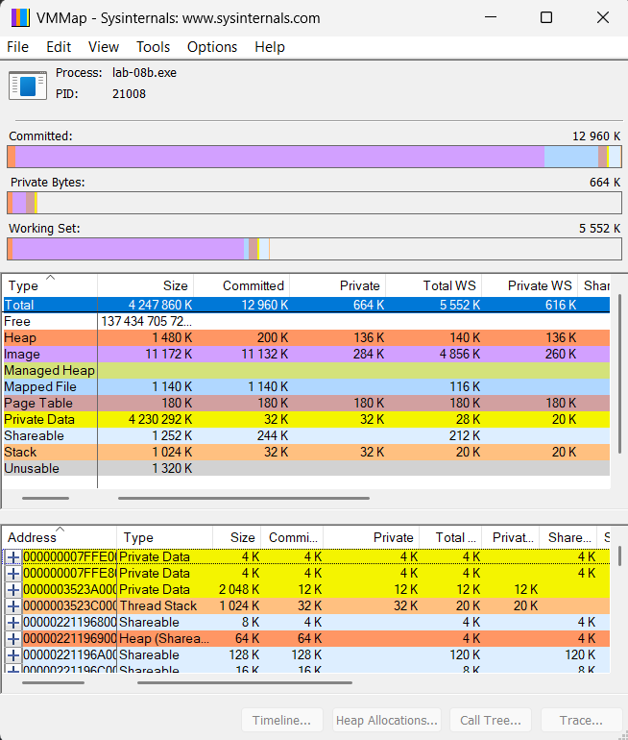
Рисунок 1.3 – Этап 1
2 этап представлен на рисунке 1.4. Мы видим, что в VMMap в поле Details у нас изменилось значение на Heap, вместо Reserved. А в RAMMap на этом этапе выделяется физическая память и появляются соответствующие строки.
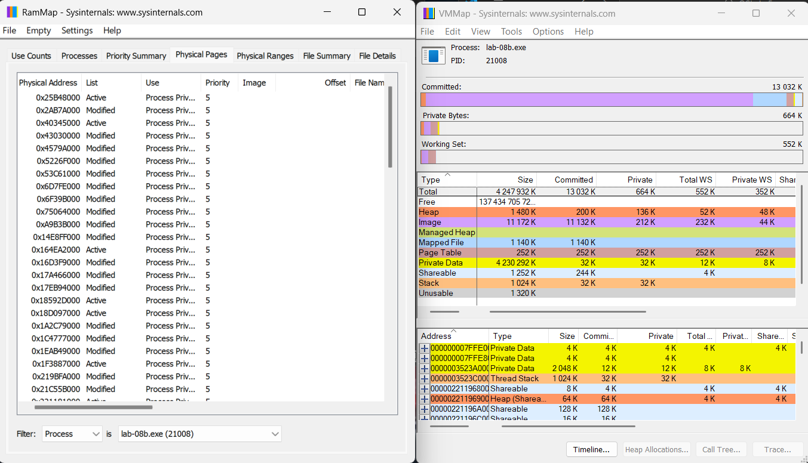
Рисунок 1.4 – Этап 2
3 этап представлен на рисунке 1.5. В VMMap явных изменений нет, блок активно используется. В RAMMap страницы также остаются активными.
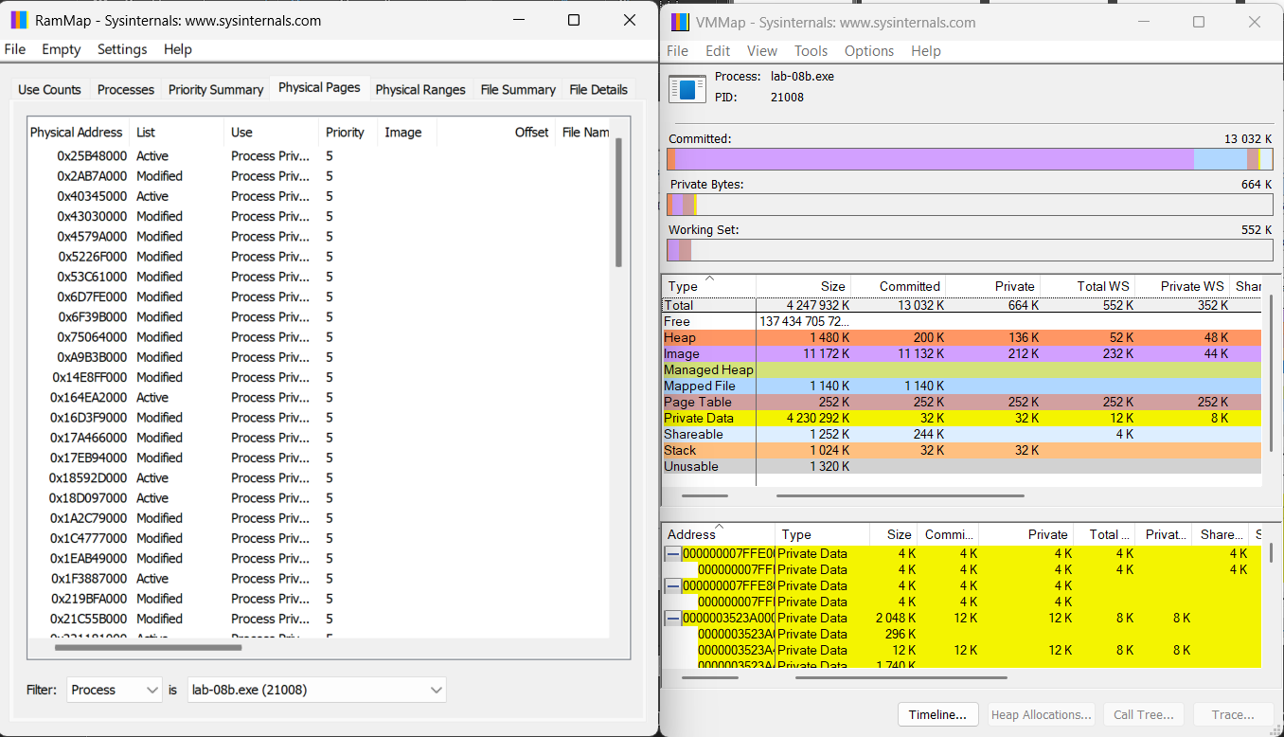
Рисунок 1.5 – Этап 3
4 этап представлен на рисунке 1.6. В VMMap колонка Protection меняется на ReadOnly. А в RAMMap все остается по-прежнему.
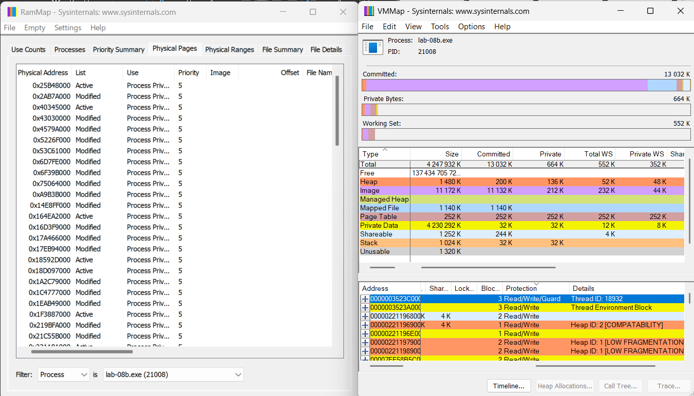
Рисунок 1.6 – Этап 4
На 5 этапе в VMMap блок снова становится Reserved. А в RAMMap страницы исчезают. На 6 этапе в VMMap блок исчезает. Полный резльтат выполненного приложения представлен на рисунке 1.7.
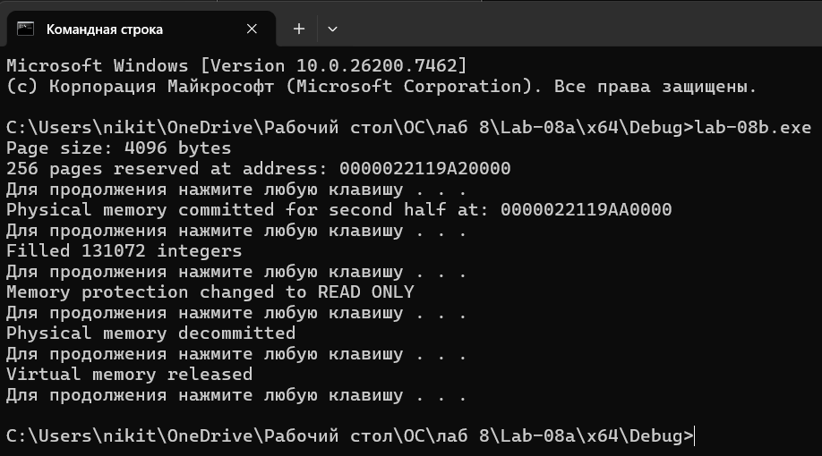
Рисунок 1.7 – Результат приложения Lab-08b
Приложение Lab-08с:
Разработайте консольное приложение Lab-08с в котором реализуйте код, который делится на следующие этапы:
- Создание пользовательской кучи со стартовым размером 1 МиБ и максимальным 8 МиБ;
- В цикле выделить 10 блоков памяти из кучи размером 512 КиБ каждый;
- Заполнить каждый блок массивом целых чисел соответствующей длины (512 КиБ / 4 Б);
- В цикле освободить память, выделенную для всех блоков;
- Уничтожить кучу.
Написать функцию HeapInfo, которая выводит на консоль информацию о куче, а именно общий размер, размеры областей памяти кучи с указанием адреса начала области, размера области и типа области. Вызов данной функции должен производиться после каждого этапа кроме заполнения массивами (на этапе 2 после каждой итерации).
Для красоты вывода на консоль можно вызывать функцию в связке с паузой следующим образом:
HeapInfo(heap); system("pause & cls");
Попытаться изменить количество выделяемых блоков с 10 до 5 и изменить размер с 512 КиБ до 1 МиБ.
Создаем консольное приложение и записываем туда код, который представлен в листинге 1.3.
#include <windows.h>
#include <stdio.h>
#include <locale.h>

// Вспомогательная функция для форматирования размера
static void fmtBytes(SIZE_T bytes, char* buf, size_t bufSize) {
double kib = bytes / 1024.0;
double mib = kib / 1024.0;
if (mib >= 1.0)
snprintf(buf, bufSize, "%.2f MiB", mib);
else
snprintf(buf, bufSize, "%.2f KiB", kib);
}

// Функция вывода детальной информации о куче
void HeapInfo(HANDLE heap) {
PROCESS_HEAP_ENTRY entry;
entry.lpData = NULL;

printf("\n--- Детальный отчет о куче ---\n");
printf("%-20s | %-12s | %-15s\n", "Адрес начала", "Размер", "Тип области");
printf("----------------------------------------------------------\n");

while (HeapWalk(heap, &entry)) {
char sizeBuf[32];
fmtBytes(entry.cbData, sizeBuf, sizeof(sizeBuf));

const char* typeStr = "Unknown";
if (entry.wFlags & PROCESS_HEAP_ENTRY_BUSY) {
typeStr = "BUSY (Занято)";
}
else if (entry.wFlags & PROCESS_HEAP_REGION) {
typeStr = "REGION (Начало)";
}
else if (entry.wFlags & PROCESS_HEAP_UNCOMMITTED_RANGE) {
typeStr = "UNCOMMITTED";
}
else {
typeStr = "FREE (Свободно)";
}

printf("%p | %-12s | %-15s\n", entry.lpData, sizeBuf, typeStr);
}

DWORD err = GetLastError();
if (err != ERROR_NO_MORE_ITEMS) {
printf("Ошибка HeapWalk: %lu\n", err);
}
printf("----------------------------------------------------------\n\n");
}

int main() {
setlocale(LC_ALL, "ru");

// Параметры задания (можно менять для теста со звездочкой)
const SIZE_T initialSize = 1024 * 1024; // 1 МиБ
const SIZE_T maxSize = 8 * 1024 * 1024; // 8 МиБ
const SIZE_T blockSize = 512 * 1024; // 512 КиБ
const int blockCount = 10; // 10 блоков

// 1. Создание кучи
HANDLE heap = HeapCreate(0, initialSize, maxSize);
if (!heap) {
printf("Ошибка HeapCreate: %lu\n", GetLastError());
return 1;
}
printf("Этап 1: Куча создана. Начальный размер: 1 МиБ, Макс: 8 МиБ.\n");
HeapInfo(heap); system("pause & cls");

// 2. Выделение блоков
void* blocks[20]; // Запас для экспериментов
for (int i = 0; i < blockCount; ++i) {
blocks[i] = HeapAlloc(heap, HEAP_ZERO_MEMORY, blockSize);
if (!blocks[i]) {
printf("Ошибка HeapAlloc на итерации %d: %lu\n", i, GetLastError());
break;
}
printf("Этап 2: Выделен блок %d (%p)\n", i + 1, blocks[i]);
HeapInfo(heap); system("pause & cls");
}

// 3. Заполнение данными (без HeapInfo по заданию)
for (int i = 0; i < blockCount; ++i) {
if (blocks[i]) {
int* arr = (int*)blocks[i];
for (SIZE_T j = 0; j < (blockSize / sizeof(int)); ++j) {
arr[j] = (int)j;
}
}
}
printf("Этап 3: Блоки заполнены данными.\n");
system("pause & cls");

// 4. Освобождение
for (int i = 0; i < blockCount; ++i) {
if (blocks[i]) {
HeapFree(heap, 0, blocks[i]);
}
}
printf("Этап 4: Память освобождена.\n");
HeapInfo(heap); system("pause & cls");

// 5. Уничтожение
HeapDestroy(heap);
printf("Этап 5: Куча уничтожена.\n");

return 0;
}
Листинг 1.3 – Код приложения Lab-08c
После чего запускаем приложение. На рисунке 1.8 представлена вывод на консоль после создания кучи.
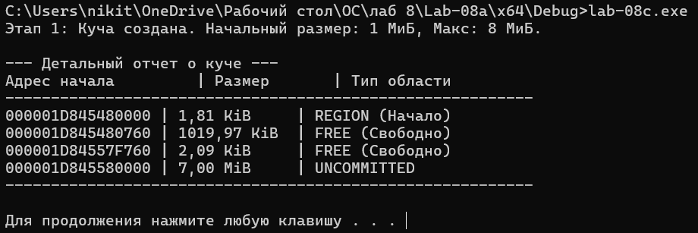
Рисунок 1.8 – Создание кучи
На рисунке 1.9 представлена информация после выделения одного блока.
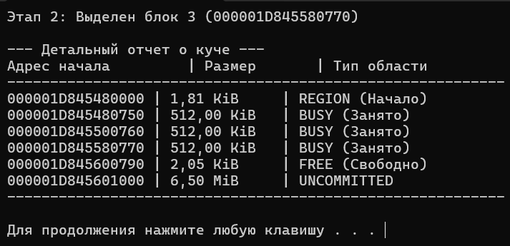
Рисунок 1.9 – Выделение блока
Так мы выделяем блоки и после каждой итерации выводим информацию. После чего у нас заполняются все блоки, что представлено на рисунке 1.10. На этом этапе структура кучи не изменилась, изменилось только содержимое выделенных блоков.
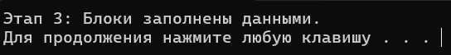
Рисунок 1.10 – Заполнение блоков
Затем освобождаем все блоки, что представлено на рисунке 1.11.
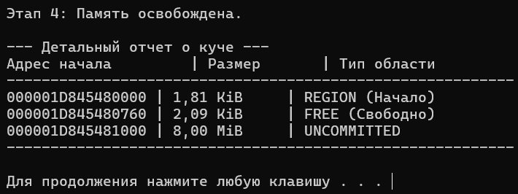
Рисунок 1.11 – Освобождение всех блоков
Затем уничтожаем кучу, что представлено на рисунке 1.12.
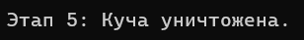
Рисунок 1.12 – Уничтожение кучи
Таким образом, у нас HeapCreate создает кучу с заданными параметрами, HeapAlloc увеличивает занятое пространство, HeapFree освобождает блоки, но служебные структуры остаются и HeapDestroy полностью уничтожает кучу.
Затем запускаем приложение еще раз, но вместо 10 блоков размером 512 КиБ у нас будет 5 блоков размеров 1 МиБ. В результате программа завершилась с ошибкой выделения памяти (GetLastError = 8). Это связано с тем, что большие блоки не попадают в Low Fragmentation Heap и требуют выделения отдельных сегментов, что увеличивает накладные расходы и может превысить лимит кучи. Мы можем посмотреть на ошибку на рисунке 1.13.

Рисунок 1.13 – Ошибка выделения памяти

Уровень 4-5 на Linux
Приложение Lab-08a:
Разработайте консольное приложение, являющееся полным аналогом Lab-08а из Windows.
Для заполнения таблицы требуется сделать следующее:
- Запустить процесс;
- Вызвать утилиту «pmap -X <PID> | awk '{ print $1, $2, $6, $20 }'» и выписать стартовый адрес вашего образа исполняемого файла (обычно это самая первая строка в таблице)
- Вызвать утилиту «objdump --adjust-vma <адрес с прошлого шага> -x ./<image-file>» (здесь вас интересует раздел Sections)
На основе полученной информации из двух утилит найти секции памяти, в которых расположены все эти переменны и функции и заполнить таблицу.
Создаем консольное приложение и записываем туда код, который представлен в листинге 2.1.
#include <stdio.h>
#include <locale.h>

// ---------------- Глобальные переменные ----------------

// Глобальная инициализированная переменная (ожидаемо: секция .data)
int g_init = 42;

// Глобальная неинициализированная переменная (ожидаемо: секция .bss)
int g_uninit;

// Глобальная статическая инициализированная переменная (ожидаемо: .data)
static int g_static_init = 7;

// Глобальная статическая неинициализированная переменная (ожидаемо: .bss)
static int g_static_uninit;

// Глобальная константа (ожидаемо: секция .rodata)
const char* g_const_str = "Hello, sections!";

// ---------------- Функция ----------------
int add(int a, int b) {
return a + b;
}

// Универсальная печать адреса
void print_addr(const char* label, void* ptr) {
printf("%-45s | адрес: %p\n", label, ptr);
}

int main(int argc, char* argv[]) {
setlocale(LC_ALL, "ru");

// Локальные переменные
int local_init = 123;
int local_uninit;
local_uninit = 0;

// Локальные статические переменные

static int local_static_init = 555;
static int local_static_uninit;

// Адрес функции
void* fn_add_addr = (void*)&add;

printf("Адреса объявленных сущностей:\n");
print_addr("Глобальная инициализированная (g_init)", &g_init);
print_addr("Глобальная неинициализированная (g_uninit)", &g_uninit);
print_addr("Глобальная статическая инициализированная (g_static_init)", &g_static_init);
print_addr("Глобальная статическая неинициализированная (g_static_uninit)", &g_static_uninit);
print_addr("Глобальная константа-указатель (g_const_str)", (void*)&g_const_str);

print_addr("Локальная инициализированная (local_init)", &local_init);
print_addr("Локальная неинициализированная (local_uninit)", &local_uninit);
print_addr("Локальная статическая инициализированная (local_static_init)", &local_static_init);
print_addr("Локальная статическая неинициализированная (local_static_uninit)", &local_static_uninit);

print_addr("Аргумент argc (на стеке)", &argc);
print_addr("Аргумент argv (указатель на массив указателей)", &argv);
if (argc > 0 && argv) {
print_addr("argv[0] (указатель на строку пути исполняемого файла)", argv[0]);
}

printf("%-45s | адрес: %p\n", "Функция add (секция .text)", fn_add_addr);
printf("%-45s | адрес: %p\n", "Дереференс g_const_str (адрес первой буквы)", (const void*)g_const_str);

printf("\nНажмите Enter, чтобы завершить...\n");
getchar();

return 0;
}
Листинге 2.1 – Код приложения Lab-08a
Запускаем приложение, результат запуска представлен на рисунке 2.1.
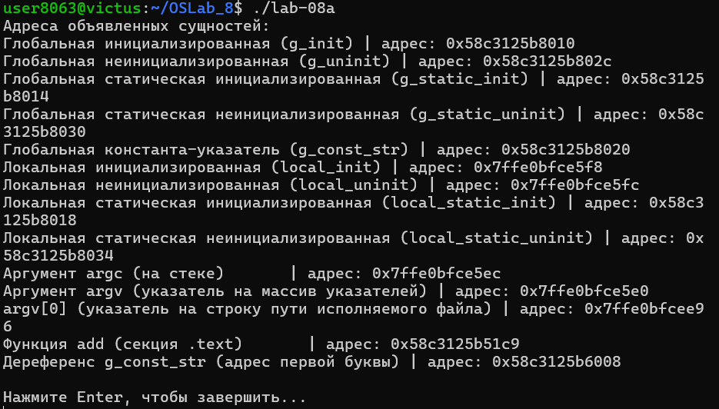
Рисунок 2.1 – Результат приложения Lab-08a
Затем просмотрим в консоли PID процесса, который представлен на рисунке 2.2.
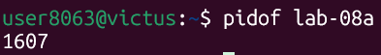
Рисунок 2.2 – PID процесса
На рисунке 2.3 представлен просмотр карты памяти процесса.
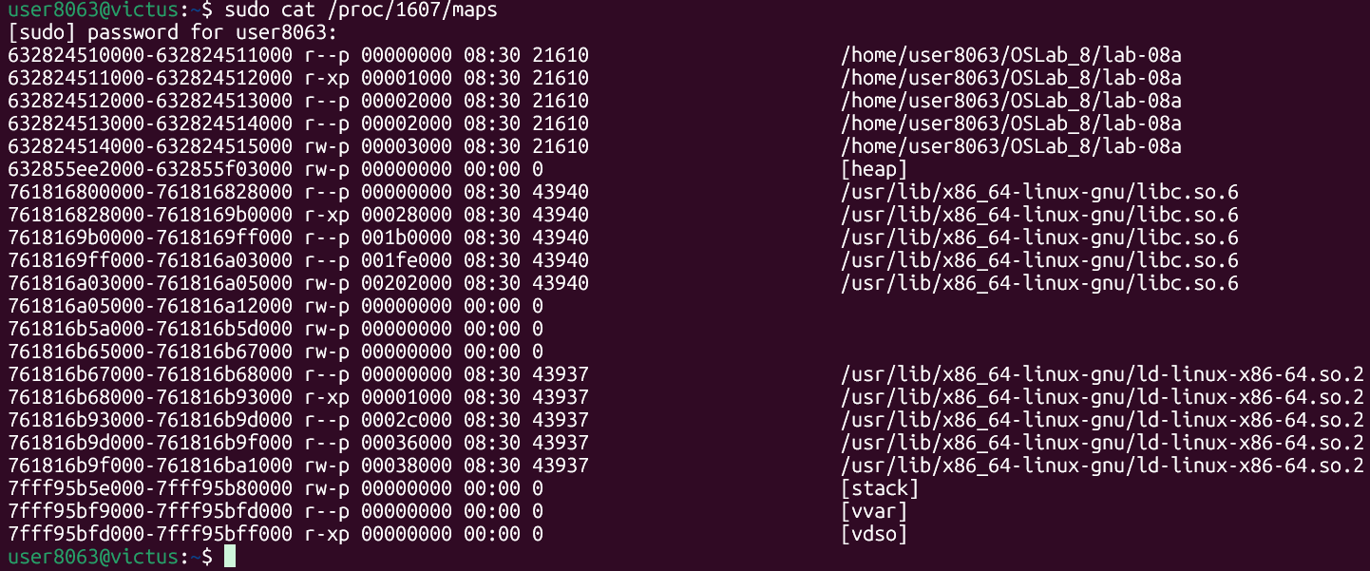
Рисунок 2.3 – Карта памяти
На рисунке 2.4 представлен просмотр секций ELF.
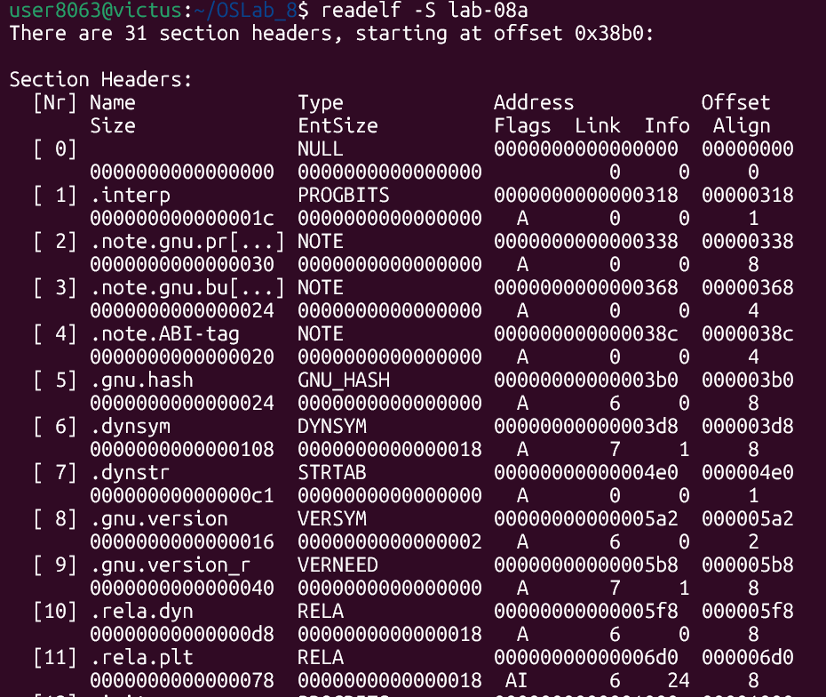
Рисунок 2.4 – Разделы
Затем на основе полученных данных заполняем таблицу 2.1.
Таблица 2.1 – Секции переменных
Вид переменной | Адрес | Название секции
g_init | 556f212e2038 | .data
g_uninit | 556f212e2054 | .bss
g_static_init | 556f212e203c | .data
g_static_uninit | 556f212e2058 | .bss
g_const_str | 556f212e2048 | .data (указатель), .data (строка)
local_init | 7ffe58736b58 | stack (стек)
local_uninit | 7ffe58736b5c | stack (стек)
local_static_init | 556f212e2040 | .data
local_static_uninit | 556f212e205c | .bss
Аргумент argc | 7ffe58736b4c | stack (стек)
Аргумент argv | 7ffe58736b40 | stack (стек)
argv[0] | 7ffe58737a3f | stack (аргументы)
Функция add | 556f212df179 | .text
Дереференс g_const_str (строка "Hello, sections!") | 556f212e0008 | .data
Все переменные с адресами в диапазоне 0x5579dae6xxxx — это данные из ELF‑образа, и их секции можно точно определить через objdump. Переменные с адресами 0x7fff... — это стек, они не входят в ELF‑секции. g_const_str — указатель в .data, а сама строка "Hello, sections!" лежит в .rodata. argv[0] — это строка, выделенная динамически, обычно в куче или в сегменте, управляемом libc.
Приложение Lab-08b:
Разработайте консольное приложение Lab-08b в котором реализуйте код, который делится на следующие этапы:
- Зарезервировать виртуальной памяти процесса на 256 страниц (размер страницы определить через вызов соответствующей функции) и вывести адрес области памяти на консоль;
- Для второй половины (128 страниц) зарезервированной области выделить физическую память (сменить с PROT_NONE на PROT_READ и PROT_WRITE);
- Заполнить данную половину памяти последовательностью целых чисел начиная от 0 с шагом 1;
- Изменить атрибуты защиты страниц памяти на «только для чтения»;
- Освободить 128 виртуальных страниц в которые записан массив;
- Освободить оставшиеся страницы виртуальной памяти.
После каждого этапа программа должна ожидать ввода в консоль. В это время требуется просматривать информацию об областях памяти через утилиту pmap. Для удобства можно использовать: watch pmap -X <PID>.
Показать и пояснить состояние областей памяти на каждом этапе.
Создаем приложение и записываем туда код, который представлен в листинге 2.2.
#include <stdio.h>
#include <locale.h>
#include <sys/mman.h>
#include <unistd.h>
#include <string.h>

int main() {
setlocale(LC_ALL, "ru");

// 1. Получаем размер страницы
long pageSize = sysconf(_SC_PAGESIZE);
printf("Размер страницы: %ld байт\n", pageSize);

// 2. Резервируем 256 страниц (PROT_NONE, MAP_PRIVATE | MAP_ANONYMOUS)
size_t reserveSize = 256 * pageSize;
void* baseAddr = mmap(NULL, reserveSize, PROT_NONE, MAP_PRIVATE | MAP_ANONYMOUS, -1, 0);

if (baseAddr == MAP_FAILED) {
printf("Ошибка резервирования памяти\n");
return 1;

}
printf("Резервировано 256 страниц по адресу: %p\n", baseAddr);
getchar(); // Этап 1 — смотри pmap

// 3. Выделяем физическую память для второй половины (128 страниц)
void* commitAddr = (char*)baseAddr + (128 * pageSize);
if (mprotect(commitAddr, 128 * pageSize, PROT_READ | PROT_WRITE) != 0) {
printf("Ошибка коммита памяти\n");
munmap(baseAddr, reserveSize);
return 1;
}
printf("Выделена физическая память для второй половины: %p\n", commitAddr);
getchar(); // Этап 2 — смотри pmap

// 4. Заполняем вторую половину числами
int* arr = (int*)commitAddr;
size_t count = (128 * pageSize) / sizeof(int);
for (size_t i = 0; i < count; ++i) {
arr[i] = (int)i;
}
printf("Заполнено %zu целых чисел.\n", count);
getchar(); // Этап 3 — смотри pmap

// 5. Меняем защиту на "только чтение"
if (mprotect(commitAddr, 128 * pageSize, PROT_READ) != 0) {
printf("Ошибка изменения защиты\n");
} else {
printf("Защита изменена на READONLY.\n");
}
getchar(); // Этап 4 — смотри pmap

// 6. Освобождаем 128 страниц (вторую половину)
if (munmap(commitAddr, 128 * pageSize) != 0) {
printf("Ошибка освобождения физической памяти\n");
} else {
printf("Физическая память освобождена.\n");
}
getchar(); // Этап 5 — смотри pmap

// 7. Освобождаем оставшиеся 128 страниц
if (munmap(baseAddr, 128 * pageSize) != 0) {
printf("Ошибка освобождения виртуальной памяти\n");
} else {
printf("Виртуальная память освобождена.\n");
}
getchar(); // Этап 6 — смотри pmap

return 0;
}
Листинг 2.2 – Код приложения Lab-08b
После чего запускаем приложение. Узнаем с помощью утилиты PID и запускаем мониторинг для отслеживания памяти, видим на рисунке 2.5 - .
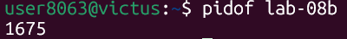
Рисунок 2.5 – Просмотр PID
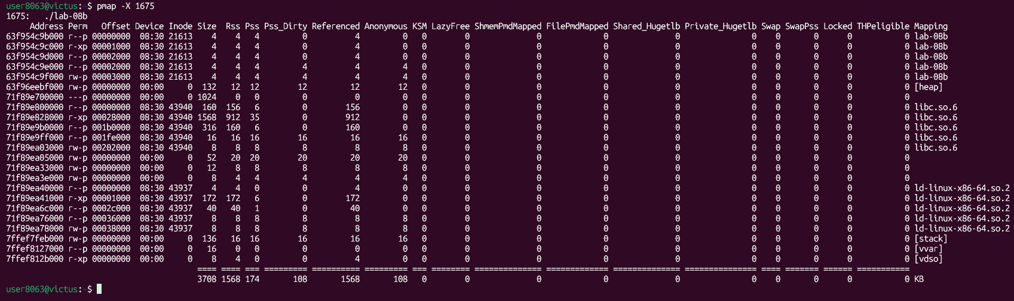
Рисунок 2.6 – Мониторинг памяти на 1 этапе
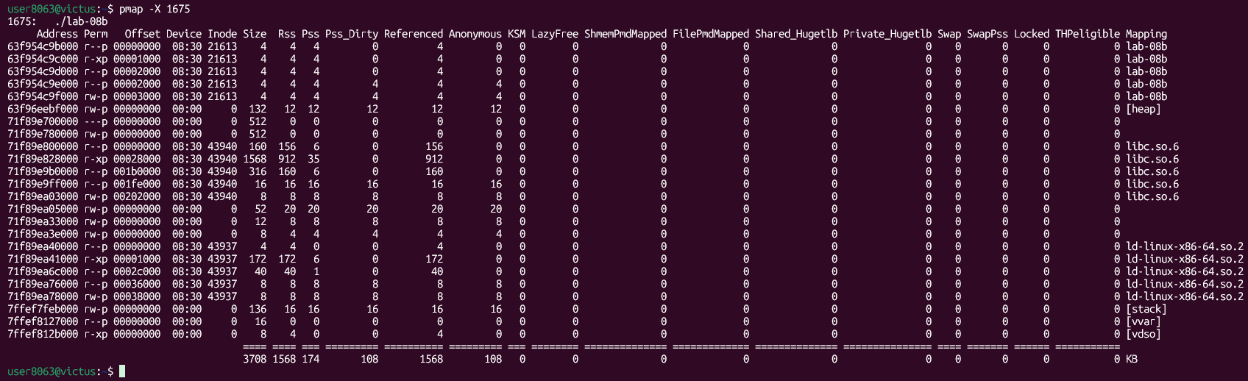
Рисунок 2.7 – Мониторинг памяти на 2 этапе
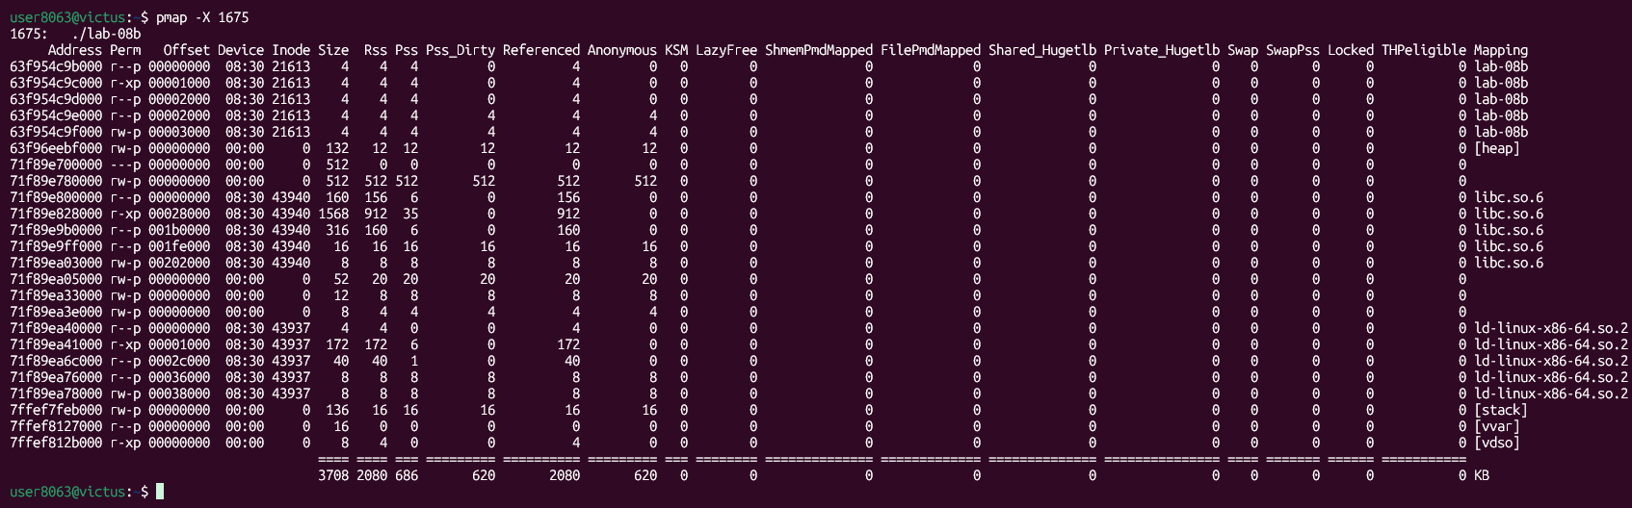
Рисунок 2.8 – Мониторинг памяти на 3 этапе
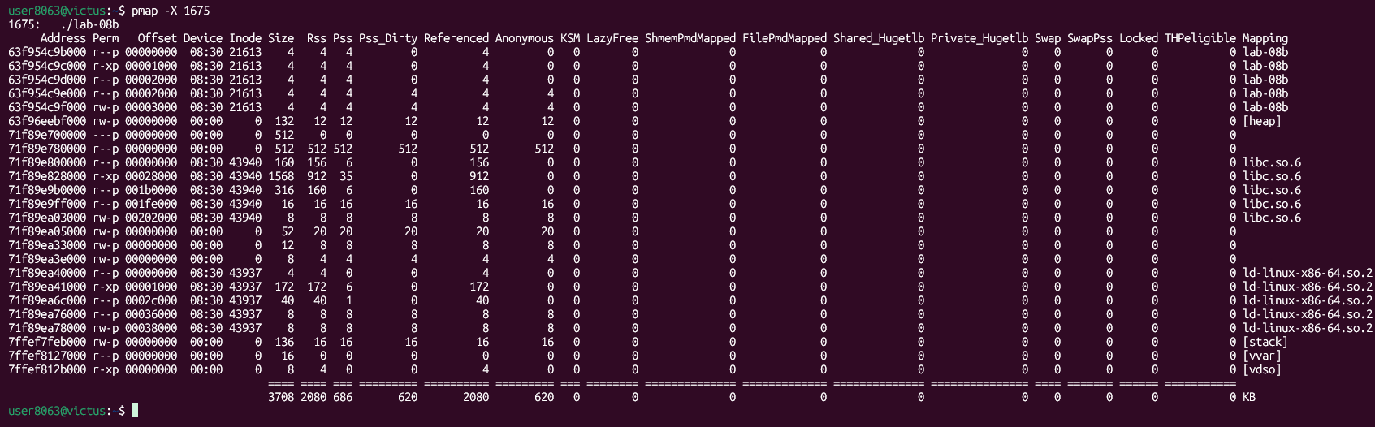
Рисунок 2.9 – Освобождение памяти
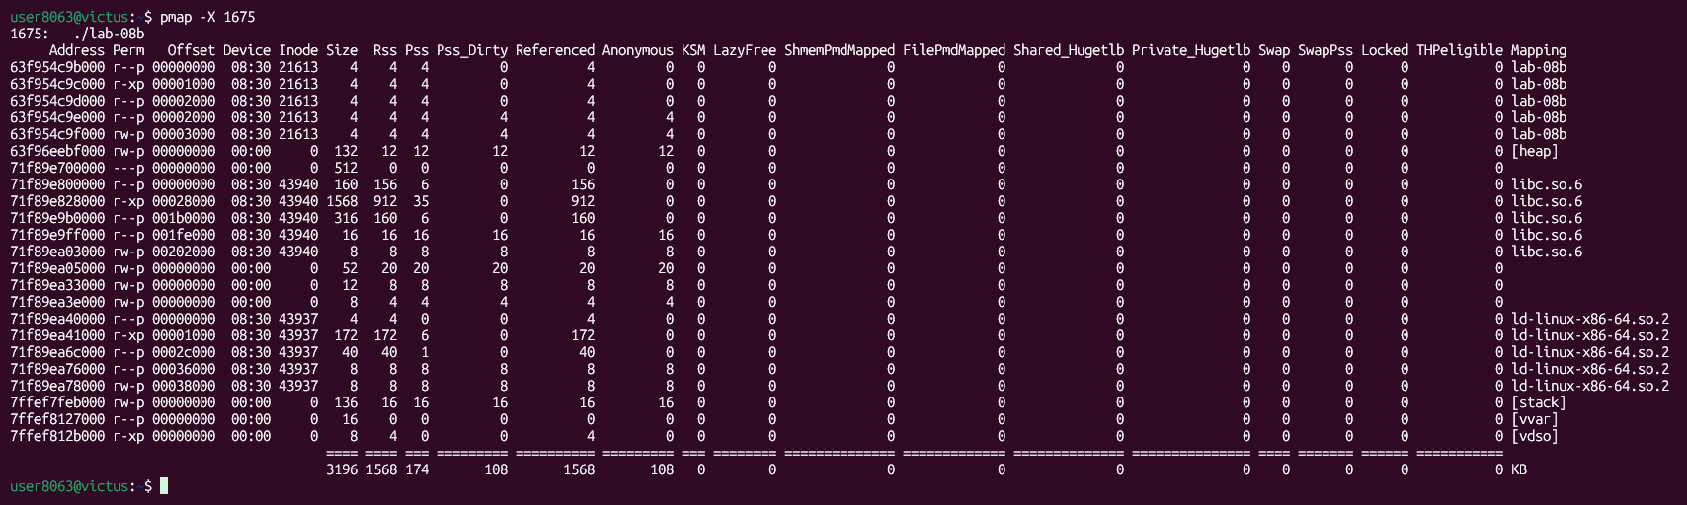
Рисунок 2.10 – Освобождение региона
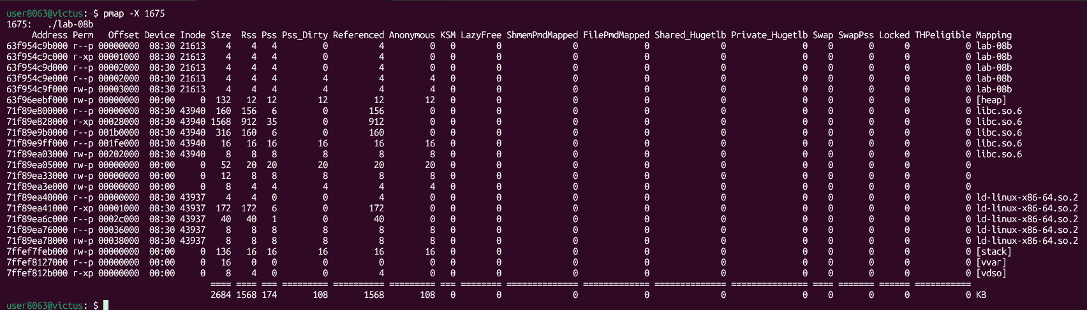
Рисунок 2.11 – Удаление региона

В процессе мониторинга наблюдалось на первом этапе у нас появлялся регион без доступа. Затем на втором активизировалась физическая память. Затем на третьем ничего не менялось, регион оставался активным. Затем освобождалась физическая память, после чего освобождался и удалялся и регион.
Сам результат выполнения приложения представлен на рисунке 2.6.
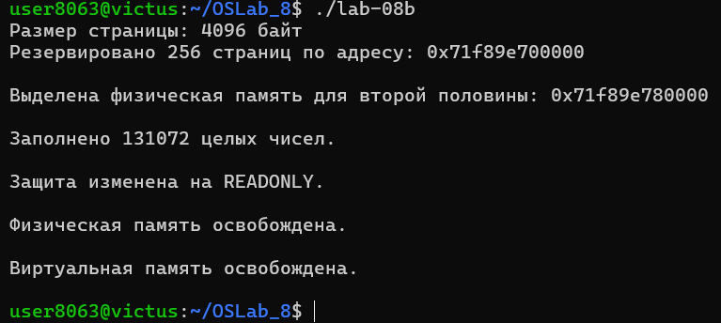
Рисунок 2.12 – Результат приложения Lab-08b
В отличии от Windows в Linux вместо секций и физический страниц, показываются регионы процесса.
Приложение Lab-08c:
Разработайте консольное приложение Lab-08c в котором реализуйте код, который делится на следующие этапы:
- В цикле выделить 10 блоков памяти из кучи размером 512 КиБ каждый;
- Заполнить каждый блок массивом целых чисел соответствующей длины (512 КиБ / 4 Б);
- В цикле освободить память, выделенную для всех блоков;
- Уничтожить кучу.
После каждого этапа программа должна ожидать ввода в консоль. В это время требуется просматривать информацию об областях памяти через утилиту pmap. Для удобства можно использовать: watch pmap -X <PID>.
Создаем приложение и записываем туда код, который представлен в листинге 2.3.
#include <stdlib.h>
#include <stdio.h>
#include <locale.h>
#include <unistd.h>

// Функция для печати размера в КиБ/МиБ
void fmtBytes(size_t bytes, char* buf, size_t bufSize) {
double kib = bytes / 1024.0;
double mib = kib / 1024.0;
if (mib >= 1.0)
snprintf(buf, bufSize, "%.2f MiB", mib);
else
snprintf(buf, bufSize, "%.2f KiB", kib);
}
int main() {
setlocale(LC_ALL, "ru");

// Размер страницы (для справки)
long pageSize = sysconf(_SC_PAGESIZE);
printf("Размер страницы: %ld байт\n", pageSize);

// Этап 1: создаём "кучу" (в Linux это просто malloc/free)
printf("Этап 1: старт программы, наблюдаем pmap.\n");
getchar();

// Этап 2: выделяем 10 блоков по 512 КиБ
const size_t blockSize = 512ull * 1024; // 512 КиБ
const int blockCount = 10;
void* blocks[blockCount];

for (int i = 0; i < blockCount; ++i) {
void* p = malloc(blockSize);
if (!p) {
char buf[64];
fmtBytes(blockSize, buf, sizeof(buf));
printf("malloc: не удалось выделить блок #%d размером %s\n", i, buf);
break;
}
blocks[i] = p;
char buf[64];
fmtBytes(blockSize, buf, sizeof(buf));
printf("Выделен блок #%d addr=%p size=%s\n", i, p, buf);
getchar(); // смотри pmap после каждой итерации
}

// Этап 3: заполняем каждый блок числами
for (int i = 0; i < blockCount; ++i) {
if (blocks[i]) {

int* arr = (int*)blocks[i];
size_t count = blockSize / sizeof(int);
for (size_t j = 0; j < count; ++j) {
arr[j] = (int)j;
}
}
}
printf("Этап 3: заполнение всех блоков завершено (%d блоков).\n", blockCount);
getchar(); // смотри pmap

// Этап 4: освобождаем все блоки
for (int i = 0; i < blockCount; ++i) {
if (blocks[i]) {
free(blocks[i]);
}
}
printf("Этап 4: освобождение всех блоков завершено.\n");
getchar(); // смотри pmap
// Этап 5: завершение программы
printf("Этап 5: программа завершает работу, куча уничтожена.\n");
getchar();
return 0;
}
Листинг 2.3 – Код приложения Lab-08c
После чего запускаем наше приложение и просматриваем PID, который представлен на рисунке 2.7.
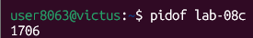
Рисунок 2.13 – PID процесса
После этого запускаем утилиту для мониторинга, которая представлена на рисунке 2.8.
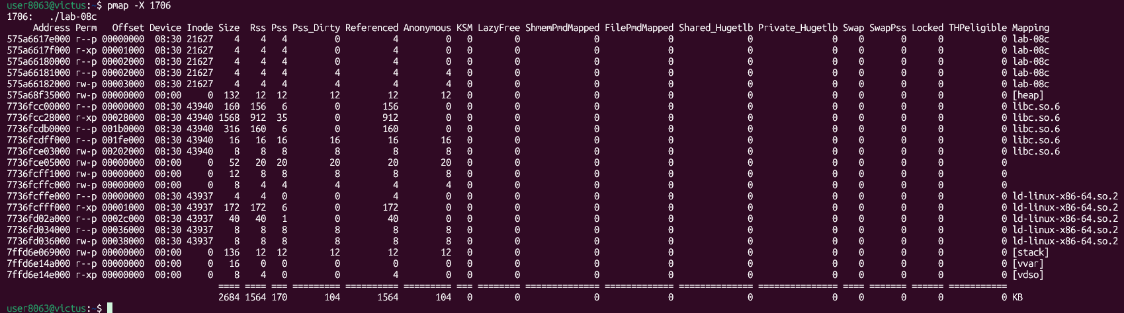
Рисунок 2.14 – Мониторинг памяти на 1 этапе
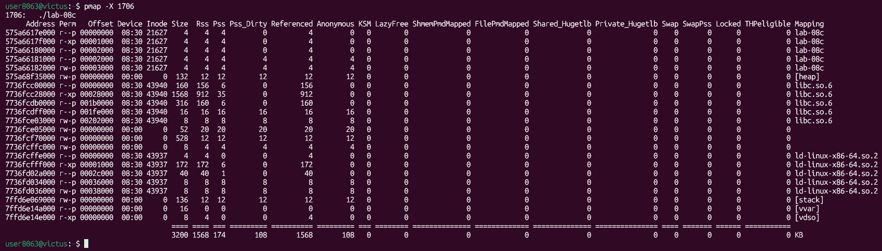
Рисунок 2.15 – Мониторинг памяти на 2 этапе, выделение блока 0
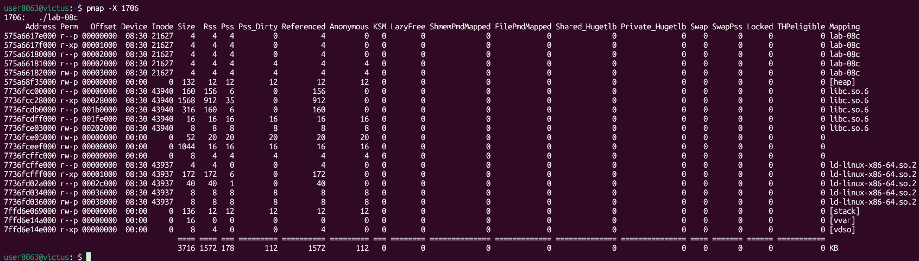
Рисунок 2.16 – Мониторинг памяти на 2 этапе, выделение блока 1
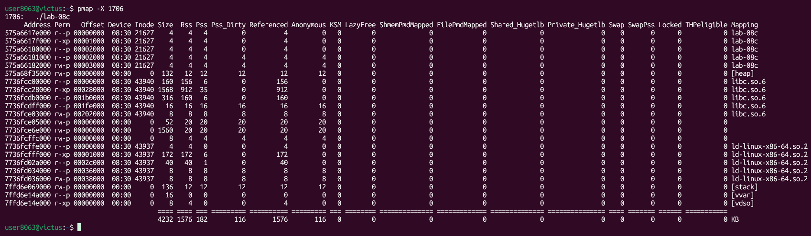
Рисунок 2.17 – Мониторинг памяти на 2 этапе, выделение блока 2
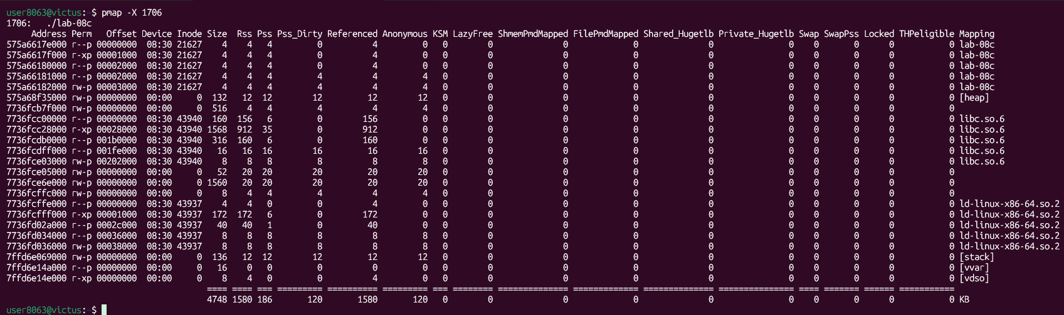
Рисунок 2.18 – Мониторинг памяти на 2 этапе, выделение блока 3
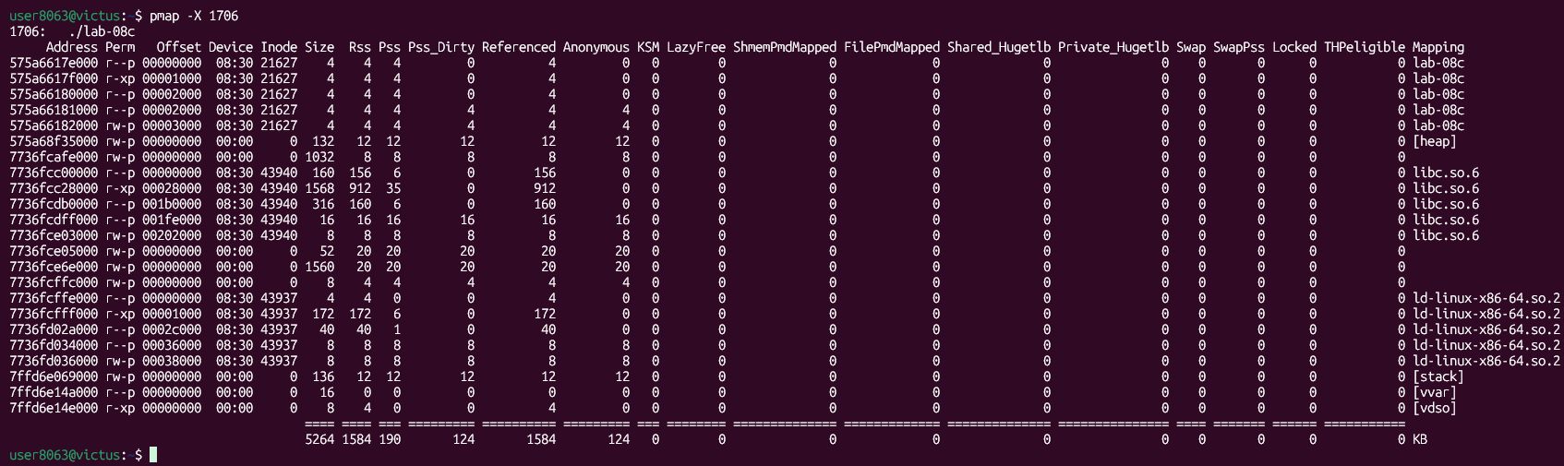
Рисунок 2.19 – Мониторинг памяти на 2 этапе, выделение блока 4
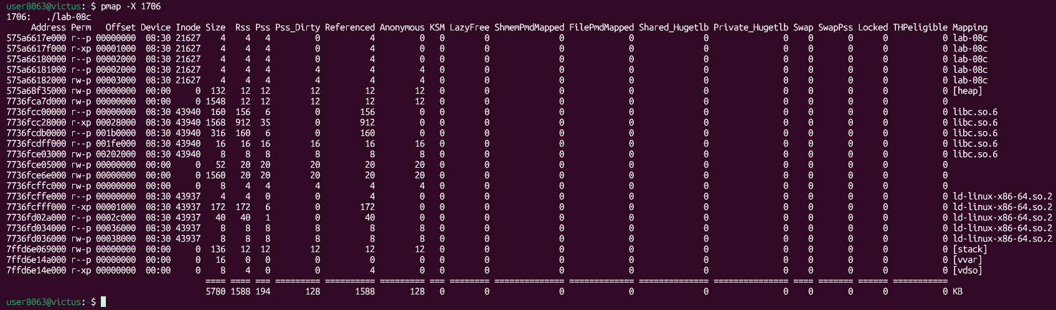Рисунок 2.20 – Мониторинг памяти на 2 этапе, выделение блока 5
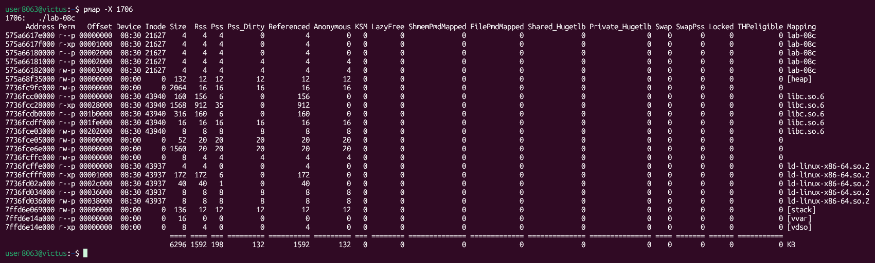
Рисунок 2.21 – Мониторинг памяти на 2 этапе, выделение блока 6
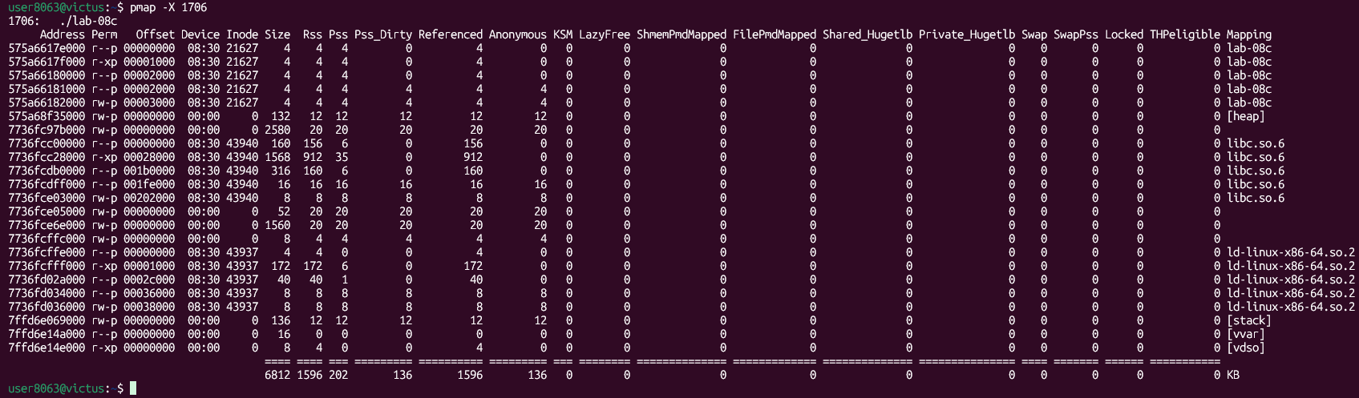
Рисунок 2.22 – Мониторинг памяти на 2 этапе, выделение блока 7
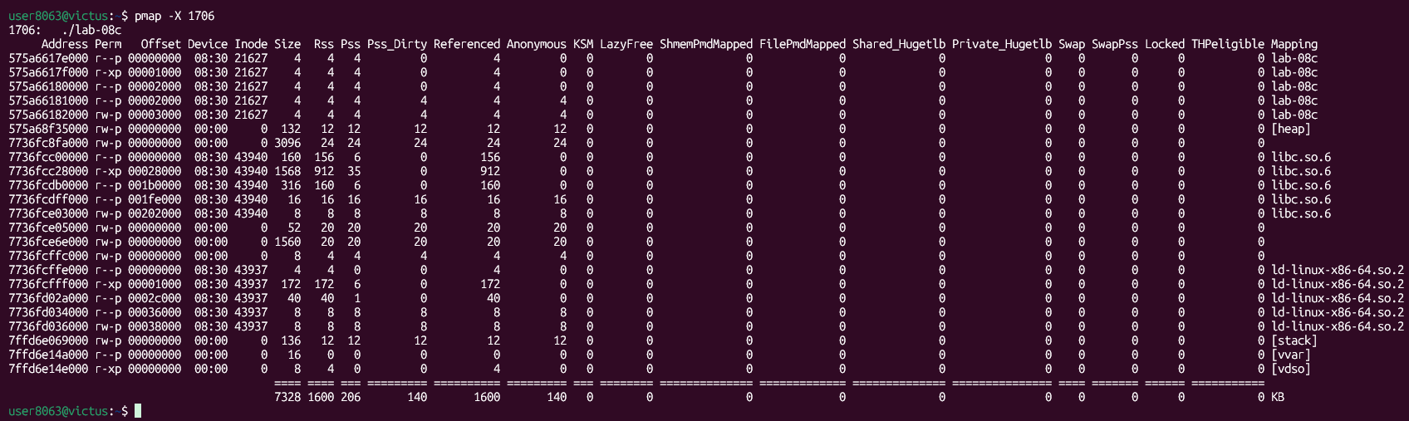
Рисунок 2.23 – Мониторинг памяти на 2 этапе, выделение блока 8
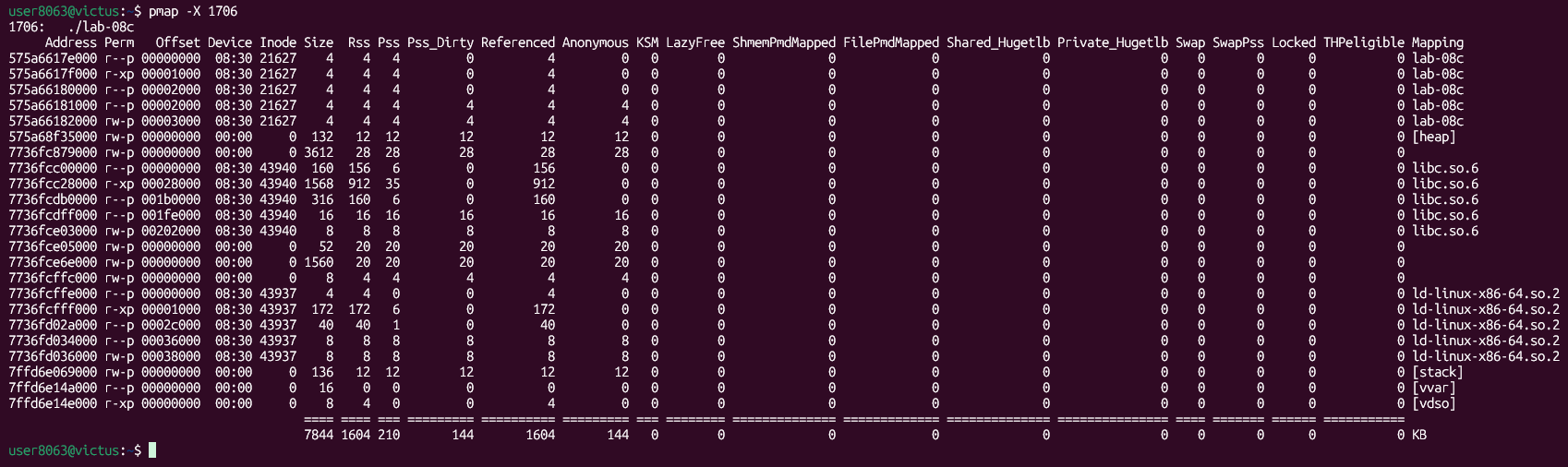
Рисунок 2.24 – Мониторинг памяти на 2 этапе, выделение блока 9
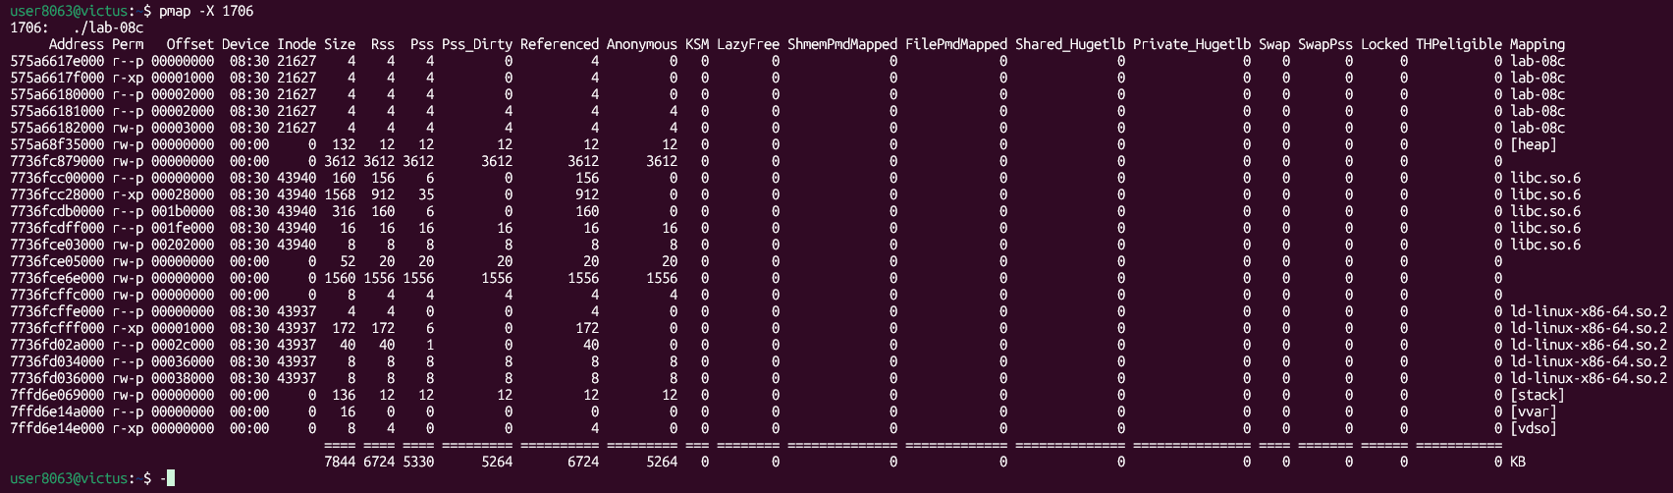
Рисунок 2.25 – Мониторинг памяти на 3 этапе
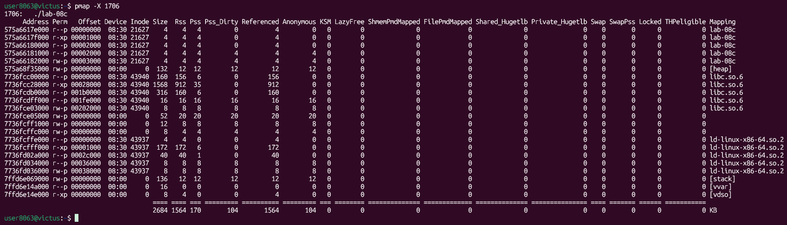
Рисунок 2.26 – Мониторинг памяти на 4 этапе

В процессе наблюдалось на 1 этапе: до выделения блоков — куча процесса минимальна, видно стандартные сегменты (heap, stack, text, data). На 2 этапе: после каждой итерации malloc появляются новые регионы в сегменте heap, размер растёт на ~512 КиБ. На 3 этапе: при заполнении блоков защита не меняется (rw-), но физическая память реально коммитится (страницы становятся активными). На 4 этапе: после free блоки освобождаются, в pmap видно уменьшение размера heap или изменение статистики. На 5 этапе: после завершения программы все регионы освобождаются, процесс исчезает.
Результат работы всей программы представлен на рисунке 2.9.
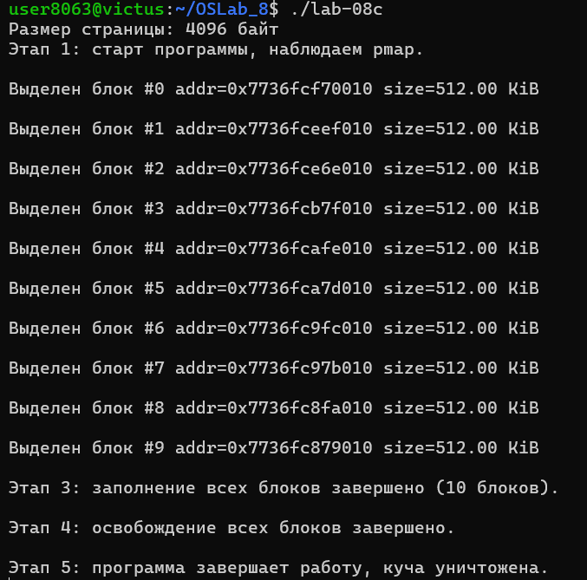
Рисунок 2.27 – Результат приложения Lab-08c
Основное отличие от Windows в том, что в Linux вместо того, чтобы явно создавать отдельную кучу через HeapCreate, мы используем стандартный malloc/free, который работает поверх системного brk/mmap. В Windows можно видеть структуру кучи через HeapWalk, а в Linux мы наблюдаем только общие регионы через pmap.

Вывод
В рамках лабораторной работы № 8 были рассмотрены принципы управления памятью, способы размещения переменных в адресном пространстве процесса и методы работы с пользовательскими кучами, а также изучены особенности их реализации в операционных системах Windows и Linux.
На платформе Windows были реализованы программы Lab-08a, Lab-08b и Lab-08c, иллюстрирующие различные аспекты работы с памятью: от исследования расположения переменных в секциях исполняемого файла до резервирования виртуального адресного пространства с помощью VirtualAlloc, изменения атрибутов защиты страниц через VirtualProtect и управления пользовательской кучей с использованием функций HeapCreate, HeapAlloc и HeapFree. Существенное внимание уделялось анализу состояния памяти с применением утилит VMMap и RAMMap, что позволило визуально проследить изменения структуры памяти при выделении и освобождении ресурсов.
В операционной системе Linux аналогичные задачи решались с использованием системных вызовов и интерфейсов POSIX. Размещение переменных анализировалось с помощью инструментов pmap, objdump и readelf, управление памятью осуществлялось через функции mmap, mprotect и munmap, а работа с кучей моделировалась стандартными средствами malloc и free. Это позволило отработать навыки переноса и адаптации решений между различными операционными системами с учётом отличий их низкоуровневых механизмов.
Проведённый сравнительный анализ показал, что при общей концепции управления памятью различия между Windows и Linux проявляются на уровне реализации. Windows предоставляет более высокоуровневые и тесно интегрированные средства, позволяющие явно разделять этапы резервирования и коммита виртуальной памяти, тогда как в Linux используется прямое взаимодействие с системными вызовами mmap и mprotect, а выделение физических страниц происходит по принципу ленивой инициализации. В результате была получена более глубокая картина архитектурных особенностей обеих операционных систем и их влияния на эффективность управления памятью.

**1. Что такое физическая память?**
Физическая память (ОЗУ, RAM) — это реальное аппаратное устройство для временного хранения данных и инструкций, с которым непосредственно работает процессор. Имеет фиксированный объём (например, 8 ГБ, 16 ГБ) и линейную адресацию от 0 до N-1. Управляется контроллером памяти.

**2. Что такое виртуальное адресное пространство? Что значит, что оно изолированное?**
Виртуальное адресное пространство — это абстракция, предоставляемая ОС каждому процессу, создающая иллюзию, что процесс обладает непрерывным диапазоном адресов (обычно 0x0000...0 до 0xFFFF...), независимо от реального расположения данных в физической памяти.

**Изолированность** означает, что каждый процесс работает в своём собственном виртуальном пространстве, не видя память других процессов и не влияя на неё напрямую. Это обеспечивает защиту и стабильность системы.

**3. Какие бывают адреса?**
- **Физический адрес** — реальный адрес ячейки в ОЗУ.
- **Виртуальный адрес (логический)** — адрес, используемый процессом, преобразуемый ОС и MMU в физический.
- **Линейный адрес** — промежуточный адрес после сегментации в x86 (сегмент + смещение), перед страничной трансляцией.
- **Символический адрес** — имя переменной или функции в исходном коде.
- **Относительный адрес (смещение)** — адрес относительно базы модуля или сегмента.

**4. Что такое свопинг?**
Свопинг (подкачка) — механизм вытеснения временно неиспользуемых страниц памяти из ОЗУ на диск (в файл подкачки или раздел swap) для освобождения места активным процессам. При обращении к вытесненной странице происходит page fault, и ОС загружает её обратно.

**5. Что такое виртуальная память?**
Виртуальная память — это комплексный механизм, включающий виртуальное адресное пространство, страничную организацию, подкачку и кэширование на диске. Позволяет программам использовать больше памяти, чем есть физически, за счёт хранения части данных на диске.

**6. Какие есть виды алгоритмов распределения памяти? Какие алгоритмы из каждой группы вы знаете?**

**Для распределения физической памяти между процессами:**
- **Страничная организация (paging)** — память разбивается на фиксированные страницы (обычно 4 КБ).
- **Сегментная организация (segmentation)** — память делится на логические сегменты переменного размера (код, данные, стек).
- **Сегментно-страничная** — комбинация (сегменты делятся на страницы).

**Алгоритмы управления свопингом (замена страниц):**
- FIFO (First In, First Out)
- Оптимальный (OPT) — вытеснение страницы, которая не понадобится дольше всего (теоретический).
- LRU (Least Recently Used) — вытеснение наименее использованной.
- Clock/Second Chance
- NRU (Not Recently Used)

**Алгоритмы выделения памяти внутри процесса (куча):**
- First Fit
- Best Fit
- Worst Fit
- Buddy System

**7. Как устроена работа страничной памяти?**
1. Виртуальное адресное пространство делится на страницы фиксированного размера (например, 4 КБ).
2. Физическая память делится на страничные кадры того же размера.
3. Таблица страниц хранит соответствие виртуальных страниц физическим кадрам.
4. MMU (Memory Management Unit) аппаратно преобразует виртуальный адрес в физический, используя таблицу страниц.
5. При отсутствии страницы в ОЗУ возникает page fault, и ОС загружает её с диска.

**8. Что такое таблица страниц?**
Таблица страниц — это структура данных (массив записей), хранящая mapping виртуальных страниц на физические кадры. Каждая запись (Page Table Entry, PTE) содержит физический адрес кадра и флаги доступа (R/W, Present, Dirty, Accessed и др.).

**9. Какая информация содержится в строке таблицы страниц?**
- **Базовый физический адрес** кадра (старшие биты).
- **Флаг Present (P)** — страница в ОЗУ.
- **Флаг Read/Write (R/W)** — разрешение записи.
- **Флаг User/Supervisor (U/S)** — доступ из пользовательского режима.
- **Флаг Accessed (A)** — страница читалась/писалась.
- **Флаг Dirty (D)** — страница изменялась.
- **Флаги кэширования** (Cache Disable, Write-Through).
- **Бит Global (G)** — не вытеснять из TLB.
- **Бит No Execute (NX)** — запрет выполнения кода.

**10. Области адресного пространства процесса в Windows (от младших к старшим адресам):**
- **0x00000000–0x0000FFFF** — зарезервировано (защита от null-указателей).
- **0x00010000–0x7FFEFFFF** — пользовательское пространство:
- **PEB/TEB** (структуры процесса/потока).
- **Исполняемый образ** (.exe, DLL).
- **Куча процесса** (Heap).
- **Стек потока** (растёт вниз).
- **Загруженные DLL**.
- **0x7FFF0000–0x7FFFFFFF** — защитная страница (guard page).
- **0x80000000–0xFFFFFFFF** — системное пространство (ядро, драйверы, HAL), общее для всех процессов.

**11. Области адресного пространства процесса в Linux (от младших к старшим адресам):**
- **0x00000000–0x08047FFF** (примерно) — пользовательское пространство:
- **Текст (код)** (.text) — исполняемые инструкции.
- **Данные** (.data, .bss) — глобальные переменные.
- **Куча (heap)** — динамически выделяемая память (растёт вверх).
- **Библиотеки** (libc.so и др.) — по адресам выше кода.
- **Стек** — растёт вниз с высоких адресов.
- **Memory Mapping Segment** (mmap) — файлы, отображённые в память, анонимные mapping.
- **0x08048000** — традиционный старт кода для x86 32-bit.
- **0x7FFF...** — стек начинается здесь и растёт вниз.
- **0x80000000** (для x86 32-bit PAE) или **0xFFFF800000000000** (x86_64) — начало ядерного пространства.

Вывод: Ваша переменная local_static_uninit находится в .bss секции по адресу 00955C4C, что означает:
- Это статическая локальная переменная
- Она неявно инициализирована нулём
- Не занимает места в исполняемом файле
- При запуске программы ОС выделит для неё память и заполнит нулями

